12资本主义世界殖民体系的形成

（满分：100分 考试时间：75分钟）
注意事项：
1．答卷前，考生务必将自己的姓名、准考证号填写在答题卡上。
2．答选择题时，选出每小题答案后，用铅笔把答题卡对应题目的答案标号涂黑。如需改动，用樟皮擦干净后，再选涂其它答案标号。答非选择题时，将答案写在答题卡上。写在本试卷上无效。
3．考试结束后，将本试卷和答题卡一并交回。
一、选择题：本题共16小题，每小题3分，共48分。在每小题给出的四个选项中，只有一项符合题目要求。
1．从15世纪到19世纪的400年中，西方殖民者在亚洲的扩张表现出许多与在非洲和拉丁美洲扩张的不同之处，如殖民者的扩张手段更加多样化，除了签订“保护”条约、武力征服等常见手段外，还有租地、联姻等方式。这是因为与非洲和拉丁美洲相比，亚洲（ ）
A．经济发展水平较高 B．人口众多地形复杂
C．人民富有反抗精神 D．国家众多面积较大
2．近代以来，亚非拉美许多地区形成了单一经济，如印度和埃及的棉花、东南亚的橡胶和锡、南部非洲的黄金和铜、中美洲的热带水果、古巴的蔗糖。这现象出现的历史根源是（ ）
A．各国自然地理存在差异 B．三角贸易的推动
C．各国注重发展民族经济 D．西方殖民主义政策
3．19世纪晚期非洲国家分界线，大多是按经、纬线划分非洲边界（如埃及和苏丹边界的一部分就是沿着北纬22划定的），也有用直线或曲线的几何方法划分非洲边界的（如下图所示）。这一现象
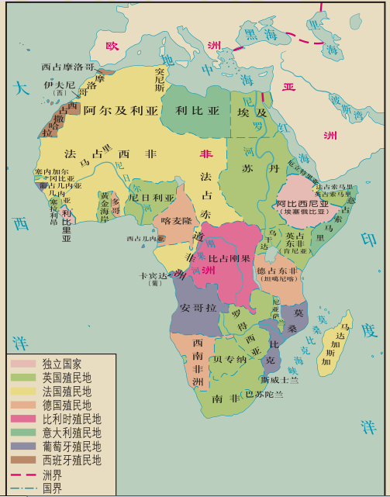
A．表明非洲文化科技极端落后 B．是非洲部族军事冲突的结果
C．是列强瓜分非洲大陆的产物 D．是非洲地域性大国崛起的产物
4．下面是某位同学课堂笔记的一部分。据此推断，这一课的主题可能是
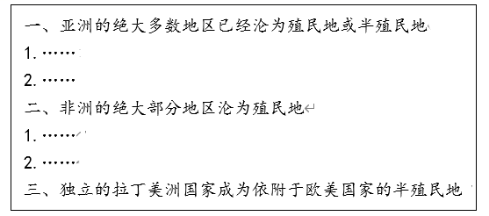
A．亚非拉美民族独立运动 B．世界由分散孤立到开始连成整体
C．资本主义世界市场形成 D．资本主义世界殖民体系最终形成
5．下图是19世纪末20世纪初列强瓜分非洲的地图，对图中信息解读正确的是
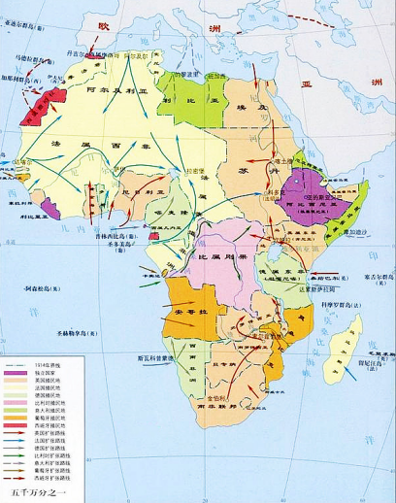
A．殖民者开始深入到非洲腹地进行探险活动 B．此时期非洲各国实现独立建立了民族国家
C．国家疆域很规整源于列强“地图上作业” D．非洲恶劣的自然环境是导致其落后的原因
6．1794年，正当英法激烈较量之时，美国希望就边界哨所、自由贸易等问题与英国谈判。经过五个月的谈判，英国同意撒出在美国西北部边界的哨所，允许一定吨位限制下的美国商船进入西印度群岛贸易；美国也接受了英国主导构建的国际秩序和规则。可见，当时
A．英法争霸受到美国的制衡 B．英美勾结企图共同瓜分世界
C．美国借助了国际形势获利 D．英国在美洲的殖民体系解体
7．传统认为，“门罗主义”是美国为独霸美洲大陆而提出的，而“门户开放”政策则是美国作为姗姗来迟者为了在侵华分得一杯羹而炮制的。由此可见，美国
A．与欧洲国家关系紧张 B．外交政策根本改变
C．世界霸权最终确立 D．国家实力不断增长
8．16至18世纪，西班牙没有占领的美洲国家是
A．巴西 B．哥伦比亚 C．秘鲁 D．圣多明各
9．从17世纪开始，伴随着欧洲殖民者的侵略，亚洲殖民地化进程不断发展，其中荷兰殖民者占领了
A．伊朗 B．印度支那 C．印度 D．印度尼西亚
10．到18世纪晚期，拉丁美洲全部处于欧洲殖民者的统治之下，其中占据绝大部分地区的是
A．英国和法国 B．德意志和意大利
C．荷兰和俄罗斯 D．西班牙和葡萄牙
11．下图名为《列强在亚洲的殖民地和势力范围》，由此可以判断该图反映的时间大致是
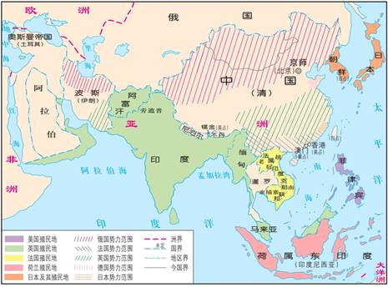
A．15-16世纪 B．17-18世纪
C．19世纪末20世纪初 D．20世纪50、60年代
12．对印度的剥夺是英国资本原始积累的主要来源之一。下列属于英国剥夺印度方式的有
①贩卖黑奴 ②强征巨额土地税 ③直接抢掠 ④侵占土地
A．①③ B．②④ C．①③④ D．②③④
13．20 世纪初整个亚洲建造的铁路有 80%位于印度。一方面，当时英国政府强令殖民当局保证在印度的铁路投资得到固定的收益；另外，铁道的建设、车厢的生产、燃料的供给和铁路的运营均由英国公司一手包办。这些做法旨在
A．移植英国的生产方式 B．改善印度的交通条件
C．服务英国的殖民侵略 D．镇压印度人民的反抗
14．在1859－1905年间，印度社会出现的对未来发展影响最大的变化是（ ）
A．印度沦为英国的原料产地和商品市场 B．英王成为印度女皇，对印度直接统治
C．英国实际上加强了对印度的殖民统治 D．印度资产阶级政党成立并领导反英斗争
15．在18世纪中期之前，北美各殖民地存在以下状况，如表。
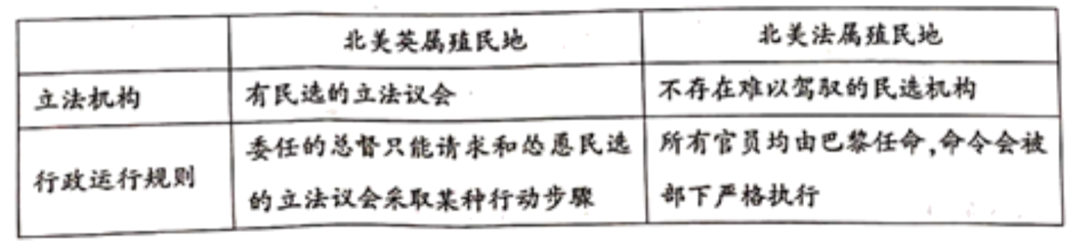
据此可知
A．殖民地延续了本国政治传统 B．殖民方式不同影响当地政治发展
C．分权制衡的理念得到了贯彻 D．资本原始积累促进当地民主进程
16．“帝国主义列强使世界形成一个密不可分的整体。”下列对此理解正确的是
A．帝国主义列强与落后国家和地区的差距缩小
B．列强实行武装干涉，殖民地国家完全失去独立
C．殖民地和半殖民地在经济上成为资本主义世界经济体系的一部分
D．列强的殖民扩张摧毁了殖民地的传统经济

二、非选择题：本题共4小题，共52分。均为必考题，每个试题考生都必须作答。
17．阅读材料，完成下列要求。
材料 1834年，阿尔及利亚被法国武装占领，被强行宣布为“法国属地”。法国殖民者利用强占的土地，吸引大量法国移民移居阿尔及利亚。法国除出售部分土地给法国移民外，还把土地转让给法国的大公司和投机商人等，建立了众多的大领地和种植园。在法国统治下，阿尔及利亚的农业开始朝着宗主国所需要的专业化方向发展，葡萄和蔬菜成为阿尔及利亚最主要的两项农作物。所产葡萄被销往法国，制成葡萄酒后再销往世界。1851年，法国把两国关税统一起来。20世纪初，法国征服了阿尔及利亚的全部国土，至此，阿尔及利亚被法国完全纳入了资本主义世界市场。此外，1836年英国取得了在摩洛哥的治外法权，1856年英国又获得了在摩洛哥的贸易特权，从而垄断了在摩洛哥全境的贸易。1859年，法国入侵摩洛哥，并获得与英国一样的特权。1824年，法国从突尼斯获得了最惠国待遇。1868年，英、法、意三国组成所谓的“财政委员会”，不仅控制了突尼斯的财政，还享有广泛的其他权利。突尼斯被迫卷入世界资本主义市场，成为其原料供应国。利比亚也早在19世纪初就被英国势力渗透，其财政日益依赖于欧洲列强。到20世纪初北非四国已全部被纳入资本主义世界市场，成为欧洲列强的经济附庸。
——摘编自吴于廑、齐世荣主编《世界历史》（卷4）等
（1）据材料和所学知识，概括法英等国对非洲殖民的手段。
（2）据材料和所学知识，评价法英等国在非洲的殖民扩张。
（3）据材料和所学知识，以非洲为例解释资本主义世界经济格局的内涵。
18．阅读下列材料，回答相关问题。
材料一 1870年以后出现的营建帝国的巨大浪潮被称为“新帝国主义”，它使地球的很大一部分表面成为欧洲少数强国的附属物。
——摘编自斯塔夫里阿诺斯《全球通史》
材料二 1906年，提拉克在对印度民众的一次演讲中说：“你们的工业……是被外国的统治摧毁的；你们的财富正流向国外，你们已经沦落到任何人类都不可能沦落到的最低水平。在这样的情况下，……不能靠请愿，唯有抵制。……准备好你们的武器……然后就开始干吧”。
亚洲觉醒是民族忧患意识和民主改革意识的觉醒，是世界意识的形成。它在伊朗表现为立宪革命，……中国的辛亥革命是亚洲觉醒运动的顶点。亚洲觉醒标志着亚洲国家向现代化迈出了第一步，标志着20世纪东方民族民主革命时代的到来。
——摘编自吴于廑、齐世荣主编《世界史·现代史编》
（1）根据材料一和所学知识，说明西方列强统治对殖民地国家的影响。
（2）根据材料二和所学知识，概括19世纪末20世纪初亚洲民族独立运动兴起的原因。
19．阅读材料，回答问题。
材料
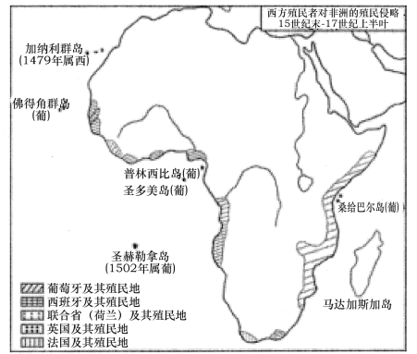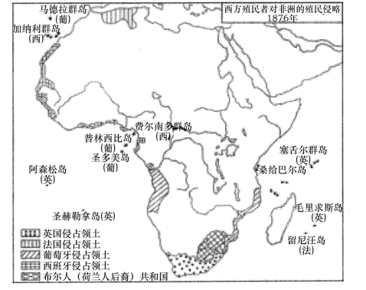
——据张芝联等《世界历史地图集》
（1）根据上述材料概括指出欧洲殖民势力在非洲扩张的空间演进特征，并指出资本主义世界殖民体系最终形成的时间。
（2）根据材料并结合欧洲经济发展说明上述特征的成因。
20．殖民扩张与民族解放
材料一 葡萄牙、西班牙两国的冒险远航、殖民征讨和对殖民地的统治，都由封建王室直接控制。在移民队伍的组成上，商人、贵族、救士三位一体。在殖民地，由国王任命封建贵族充任各殖民地的总督和都肾，执掌军事、民政和司法大权。在土地制度方面，所有占领的土地被宣布为王室所有，由国王分封给殖民者和教会。在工商业政策方面，奉行“重金主义”（重商主义的早期形式）政策，使用奴隶开采银矿，掠夺大量金银财富。
——摘编自艾周昌等《早期殖民主义侵略史》
材料二 从1813年印度被迫接受英国的自由贸易政策后，英国的棉纱、棉布等大量机器工业品涌入印度沉重打击了印度的城市手工业，特别是棉纺织业。在盂加拉，号称“印度的曼彻斯特”的达卡城人口曾经到过15万人。到1840年前后，只剩下3万至4万人了。英国的工业品不仅摧毁了印度的城市手工业，还打击了农村手工业，破坏了印度的社会经济结构，从而使印度自给自足的村庄变成了生产鸦片、棉花和其他原料用以换取英国货物的农场。这样，由英国生产工业品，由印度负责生产原料的国际分工形成了。这种演变过程在其他落后国家相续发生。
——摘编自高德步《世界经济史》
（1）阅读材料一，概括葡萄牙、西班牙殖民扩张的特点。依据材料二，结合所学，指出英国在殖民扩张方式上有何变化，并分析这一变化对印度社会产生的巨大影响。
材料三 我以为东方正从酣睡中觉醒。在中国，它表现为一种显著的反抗外族的态度，偏向“中国是中国人的中国”的理想；在波斯……觉醒似乎表现为偏向民主改革的形式“……非常引人注目的是，这些不满的迹象同时出现，不能纯粹归于偶然。谁知道呢？或许东方真的从其酣眠中觉酲，我们即将目睹一场数百万不满者反对寡廉鲜耻的西方剥削的起义。
——摘编自爱德华·布朗《1905-1909年波斯革命》
（2）依据材料三，结合所学，指出“东方正从酣睡中觉醒”的具体表现，并分析其原因.

参考答案
1．A
【详解】
结合所学知识可知，与非洲、拉丁美洲相比，亚洲的经济发展水平更高，人口更多，单纯的武力征服并不足以实现殖民征服，所以殖民者的手法更加多样化，A正确；BCD只是影响因素，并非是主要原因，排除。故选A。
2．D
【详解】
根据材料亚非拉美许多地区形成了单一经济，出现这一现象的历史根源是西方国家对亚非拉等地区进行殖民统治，在殖民统治的过程中为了进行经济掠夺，根据殖民地自身地域特点及宗主国要求发展经济，故D正确；各地的确存在自然地理差异，但不是出现材料所述现象的历史根源，故A错误；材料与三角贸易无关，故B错误出现单一经济的原因并非是各国注重发展民族经济，故C错误。
3．C
【详解】
根据所学知识可知，19世纪末，一些欧洲国家纷纷来到这里进行所谓的“探险”，英国、法国、德国等国家在扩张中发生冲突，为了各自的利益反复较量，逐渐达成协议，按照经线和纬线的走向划分了殖民地和势力范围，就形成了笔直的界限，故C项正确；非洲国家的边界是第三国强加的，是由外部大国简单、匆忙、粗暴划定的，与非洲内部的文化科技、军事冲突等无关，故AB项错误。非洲国家的边界是殖民扩张的产物，而不是非洲地域性大国崛起，所以D错误。
4．D
【详解】
根据材料信息可知此时的亚洲、非洲及拉丁美洲基本上被列强瓜分殆尽，说明的是资本主义世界殖民体系的最终形成，D正确；A与材料无关，排除；B是新航路开辟的意义，排除；C是第二次工业革命的影响，排除。故选D。
5．C
【详解】
由地图看出，非洲国家疆域很规整，结合所学可知，为了缓和瓜分非洲的矛盾，西方列强1884年召开了柏林会议，确立“有效占领”原则，各国可以先通过在地图上划定彼此之间的势力范围，然后却占领，故选C；A项错在“开始”，排除；B项不符合史实，排除；地图无法体现非洲自然环境恶劣导致非洲落后，排除D。
【点睛】

6．C
【详解】
根据“正当英法激烈较量之时，美国希望就边界哨所、自由贸易等问题与英国谈判。……”可以看出，美国借英法较量之机，为自己赢得了得益，C项正确；受美国制衡的说法不符合史实，排除A；材料没有体现要瓜分世界，排除B；解体的说法错误，排除D。
7．D
【详解】
不论是想要独霸美洲，还是想要在华分得利益，都反映出美国自身实力的增强，D项正确；材料看不出关系紧张与否，排除A；B项太绝对，排除B；此时美国并不是世界霸主，排除C。
8．A
【详解】
巴西是葡萄牙的殖民地，A符合题意，故选A；16至18世纪，哥伦比亚、秘鲁、圣多明各都已经被西班牙占领，BCD不符合题意，排除。
9．D
【详解】
根据所学知识，17世纪初，荷兰殖民者入侵印度尼西亚，建立了巴达维亚殖民地，后来，占领了整个印度尼西亚，故D项正确； 伊朗主要是俄国和英国控制，故A项错误；印度支那主要是法国占领，故B项错误；印度主要是英国占领，故C项错误。故选D。
10．D
【详解】
到18世纪晚期，拉丁美洲全部处于欧洲殖民者的统治之下，其中占据绝大部分地区是西班牙和葡萄牙的殖民地，故选D；ABC三项不符合题意，排除。
11．C
【详解】
根据所学可知，19世纪末20世纪初第二次工业革命后，列强掀起了瓜分世界的狂潮，整个世界被列强瓜分完毕，资本主义世界殖民体系建立，C项符合题意，故选C；AB两项是早期殖民扩张，世界还没有被瓜分完毕，排除；1949年中国已经独立，D项不符合图片信息，排除。
【点睛】

12．D
【详解】
结合所学知识可知，强征巨额土地税、直接接抢掠和侵占土地是英国剥夺印度方式，②③④符合题意，D正确，B排除；贩卖黑奴是西方国家剥夺非洲的方式，①错误，AC排除。故选D。
13．C
【详解】
根据材料“亚洲建造的铁路有 80%位于印度……当时英国政府强令殖民当局保证在印度的铁路投资得到固定的收益”等信息可知，印度是英国殖民地，20世纪初，英国资本主义经济进一步发展，需要更多的原料，因此当时英国政府强令殖民当局保证在印度的铁路投资便于英国掠夺印度的各种资源，即材料所述英国做法是为服务英国的殖民侵略，C项正确；材料所述英国做法是为服务英国的殖民侵略，而不是移植英国的生产方式，移植英国的生产方式是英国对印度的侵略产生的客观影响，A项错误；作为帝国主义国家的英国，材料所述英国做法是为服务英国的殖民侵略，而不是为改善印度的交通条件，B项错误；20世纪初，英国逐渐进入帝国主义阶段，进一步加强对亚非拉地区的侵略，因此材料所述英国措施为为其殖民侵略服务，而不是为镇压印度人民的反抗，D项错误。
14．D
【详解】
根据所学可知，19世纪下半期，印度产生了资产阶级政党——国民大会党，要求民族平等和自治，领导了一系列争取民族自治、民族独立的斗争，对印度未来社会发展产生巨大影响，故选D；18世纪中期，印度开始逐渐成为英国的原料产地和商品市场，排除A；BC两项都是印度殖民地进一步加深的表现，不是对印度社会未来发展影响最大的变化，排除。
【点睛】

15．A
【详解】
根据材料，北美英属殖民地在立法机构和行政运行规则与英国相同，北美法属殖民地的立法机构和行政运行规则与法国相同，可知殖民地延续了各自国家的政治传统，故A正确；根据材料得不出殖民方式影响当地政治发展，故B错误；材料与分权制衡无关，故C错误；材料与资本原始积累无关，故D错误。
16．C
【详解】
结合所学内容可知，帝国主义列强使世界形成一个密不可分的整体”是指帝国主义国家通过对外殖民扩张，将殖民地和半殖民地在经济上成为资本主义世界经济体系的一部分，故选C；帝国主义列强与落后国家和地区的差距越来越大，故A项错误；BD两项都说明了列强对外扩张的影响，但没有从根本上说明“世界形成一个密不可分的整体”，排除。
17．（1）手段：武装占据殖民地；不平等贸易；发展种植园经济；移民运动；垄断关税、财政与司法权。
（2）评价：加剧欧洲的资本原始积累；推动早期资本主义世界市场的发展；给非洲人民带来贫困落后及民族文化灾难；客观上推动了非洲的近代化。
（3）内涵：法英等国是世界经济的中心，非洲等地是世界经济的附庸；法英等国与非洲等地也是世界经济共同体。
【详解】
（1）手段：根据材料“阿尔及利亚被法国武装占领”可归纳出武装占据殖民地；根据材料“在法国统治下，阿尔及利亚的农业开始朝着宗主国所需要的专业化方向发展”可归纳出不平等贸易及发展种植园经济；根据材料“法国殖民者利用强占的土地，吸引大量法国移民移居阿尔及利亚”可归纳出移民运动；根据材料“不仅控制了突尼斯的财政，还享有广泛的其他权利”可归纳出垄断关税、财政与司法权。
（2）评价：根据材料“20世纪初北非四国已全部被纳入资本主义世界市场，成为欧洲列强的经济附庸”和所学知识可知，可从剧欧洲的资本原始积累、推动早期资本主义世界市场的发展、给非洲人民带来贫困落后及民族文化灾难及客观上推动了非洲的近代化等角度进行分析即可。
（3）内涵：结合上述分析和所学知识可知，法英等国是世界经济的中心，非洲等地是世界经济的附庸；法英等国与非洲等地也是世界经济共同体。
18．（1）积极：促进了殖民地政治的近代化；殖民地国家成为资本主义世界市场的组成部分。
消极：殖民地国家的领土和主权遭到破坏，沦为西方强国的附属；市场、资源和劳动力被西方攫取。
（2）19世纪末20世纪初，亚洲的社会发生了深刻变化。政治：帝国主义的侵略加深了亚洲各国民族危机；经济：亚洲国家的封建经济进一步解体，民族资本主义得到一定发展；思想：亚洲人民的民族忧患意识和民主改革意识觉醒。
【详解】
（1）根据所学，应从积极和消极两方面分析总结，从客观上促进了殖民地政治的近代化、殖民地国家成为资本主义世界市场的组成部分分析总结积极影响；从殖民地国家的领土和主权遭到破坏、成为西方列强的商品市场和原料产地分析其消极影响。
（2）根据“你们的工业……是被外国的统治摧毁的；你们的财富正流向国外”，分析得出帝国主义的侵略加深了亚洲各国民族危机；根据所学可知，民族资本主义得到一定发展是经济基础；根据“亚洲觉醒是民族忧患意识和民主改革意识的觉醒”得出亚洲人民的民族忧患意识和民主改革意识觉醒。
【点睛】

19．（1）特征：最初是在沿海建立少量殖民地，后来侵略范围不断扩大，最终基本上把非洲瓜分完毕。
时间：19世纪末20世纪初。
（2）成因：①15世纪末至17世纪上半叶，随着商品经济发展和新航路开辟，欧洲殖民势力开始进行殖民扩张，在非洲沿海建立了少量殖民地。
②18世纪中后期至19世纪上半期，随着工业革命开展，为进一步扩大海外市场，欧洲殖民势力扩大了对非洲的侵略。
③19世纪末20世纪初，在第二次工业革命的推动下，为扩大资本输出和海外市场，欧洲殖民势力掀起了瓜分非洲的狂潮。
【详解】
（1）特征；根据材料信息显示可知，其特征是最初是在沿海建立少量殖民地，后来侵略范围不断扩大，最终基本上把非洲瓜分完毕。时间：结合所学知识可知，19世纪末20世纪初，资本主义世界殖民体系最终形成。
（2）成因：结合资本主义发展的不同阶段进行分析即可，如15世纪末至17世纪上半叶，随着商品经济发展和新航路开辟，欧洲殖民势力开始进行殖民扩张，在非洲沿海建立了少量殖民地；18世纪中后期至19世纪上半期，随着工业革命开展，为进一步扩大海外市场，欧洲殖民势力扩大了对非洲的侵略；19世纪末20世纪初，在第二次工业革命的推动下，为扩大资本输出和海外市场，欧洲殖民势力掀起了瓜分非洲的狂潮。
20．（1）特点：在王室主导下对殖民地实行直接控制，带有浓厚的封建和半封建色影：掠夺的财富未转化为资本，导致两国不久走向衰落。
变化；从直接的殖民掠夺为主到商品输出为主。
影响；打破了印度传统的经济结构。客观上传播了先进的生产技术和甩想观仑，有利于社会的发展和进步。印度逐步被纳入资本主义世界市场体系，成为英国的原料产地和商品市场，也给印度人民带来了灾难。
（2）表现；伊朗的立宪革命、中国的辛亥革命、印度的民族解放运动
原因：20世纪初，伊朗、中国等东方国家民族资本主义的不断发展，民族资产阶象壮大：随着民主思想的广泛传播，各国的民族意识增强，-场以反帝反封建为特征的民族民主运动席卷亚洲很多国家。（可以从经济、政治、思想方面回答，答出2点即可）
【详解】
（1）特点：根据“都由封建王室直接控制”得出在王室主导下对殖民地实行直接控制，带有浓厚的封建和半封建色彩；结合所学内容可知西班牙和葡萄牙掠夺的财富未转化为资本，导致两国不久走向衰落。变化根据“由英国生产工业品，由印度负责生产原料的国际分工形成”得出从直接的殖民掠夺为主到商品输出为主。影响根据“英国的工业品不仅摧毁了印度的城市手工业，还打击了农村手工业，破坏了印度的社会经济结构，从而使印度自给自足的村庄变成了生产鸦片、棉花和其他原料用以换取英国货物的农场”得出打破了印度传统的经济结构。客观上传播了先进的生产技术和思想观念，有利于社会的发展和进步。印度逐步被纳入资本主义世界市场体系，成为英国的原料产地和商品市场，也给印度人民带来了灾难。
（2）结合所学内容可知，“东方正从酣睡中觉醒”的具体表现包括伊朗的立宪革命、中国的辛亥革命、印度的民族解放运动。原因主要是20世纪初，伊朗、中国等东方国家民族资本主义的不断发展，民族资产阶级壮大，随着民主思想的广泛传播，各国的民族意识增强，一场以反帝反封建为特征的民族民主运动席卷亚洲很多国家。

